Obrazac 10.
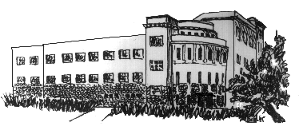

Osnovna škola Turnić – Rijeka, Franje Čandeka 20, 51000 Rijeka,
+385(0)51 659-480, Faks 645-286, E-mail: osturnic.uprava@ri.t-com.hr

Rijeka, 01.06.2015.

OBJAVA REZULTATA ODABIRA PONUDE

Dana 28.5.2015. u 18,00 sati Povjerenstvo za provedbu javnog poziva i izbor najpovoljnije ponude 7. a,b, c razreda tajnim je glasovanjem odabralo ponudu agencije Autotrans za izvanučioničku nastavu ( ekskurzija) 8. a,b,c razreda početkom rujna 2015.
u Toplice Sveti Martin, Krapina, Varaždin, Trakošćan, Čakovec.
Otvaranju i čitanju ponuda nazočila je predstavnica agencije Autotrans.

Zapisnik sastavila:
Amela Ojdanić

